Acta de Reunión
Equipo N.º: ___3_____
Fecha: _26/_02_/2026_
Lugar/Modalidad: ___Virtual___

1. Asistencia
Nombre | Código | Asistió (✓/✗) | Firma
Laura Daniela Castaño Silva | 1804174 | Asistió | 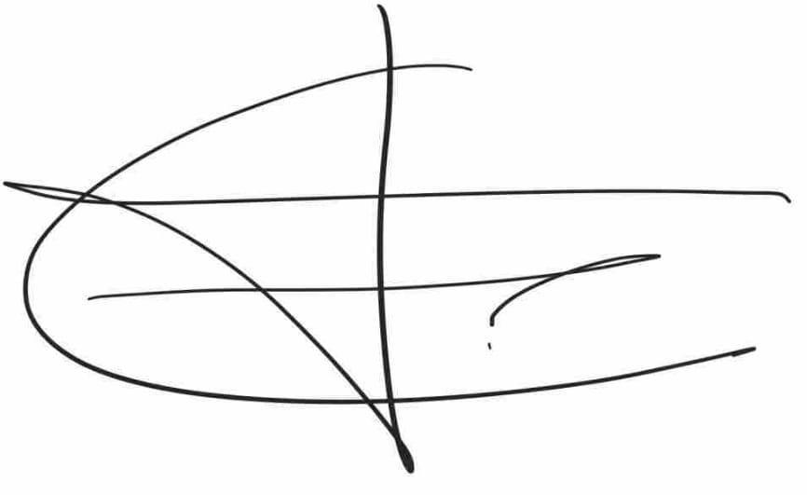
Carol Tatiana Jerez González | 1804181 | Asistió | 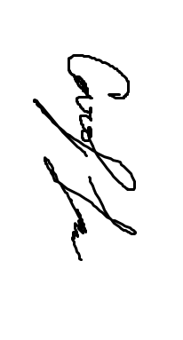

2. Temas tratados
- Diseño de la base del robot
- Boceto con las dimensiones finales del robot
- _Parte mecánica de las uniones
- Diseño del Planetario
- Configuración del dispensador de pinpones
- Diseño definitivo de la garra
- Planos eléctricos
- Planos mecánicos
- Simulación en RVIz del brazo
- Coordenadas locales en el RVIz
- Cortado de la base del robot
- Referencia de motores a usar para cada juntura
- Parámetros de Denavit - Hartenberg
- Interfaz gráfica

3. Acuerdos y compromisos
Compromiso | Responsable | Fecha límite | Estado (Pendiente / En proceso / Cumplido)
Diseño de la base del robot | Laura | 27/02/2026 | Finalizado
Ensamble en SolidWorks parte 1 | Laura | 27/02/2026 | Realizado
Simulación RVIZ configurando los nuevos joints | Laura | 27/02/2026 | Finalizado
Parte mecánica de las uniones | Laura | 27/02/2026 | Realizado
Diseño del Planetario | Laura | 27/02/2026 | Finalizado
Configuración del dispensador de pimpones | Laura | 27/02/2026 | Finalizado
Diseño definitivo de la garra | Carol | 27/02/2026 | Realizado
Planos eléctricos | Carol | 27/02/2026 | Finalizado
Planos mecánicos | Laura | 27/02/2026 | Realizado
Cortado de la base del robot | Laura | 27/02/2026 | Finalizado
Referencia de motores a usar para cada juntura | Laura y Carol | 27/02/2026 | Realizado
Parámetros de Denavit - Hartenberg | Carol | 27/02/2026 | Finalizado
Interfaz gráfica | Carol | 27/02/2026 | Realizado

4. Avances reportados
- ___Revisión de componentes electricos y mecanicos_____________________________________________________________________________________
- Diseño robot en solid________________________________________________________________________________________________________________________

5. Dificultades y acciones correctivas
- Diseño robot en SolidWorks
- Interfaz gráfica

6. Observaciones adicionales

7. Rubrica de coevaluación. Se debe llenar esta tabla de acuerdo con los criterios de evaluación del archivo de Rúbrica para Evaluar Trabajo en Equipo. Es una evaluación realizada entre todos los miembros del equipo para evaluar a cada uno de los compañeros de equipo. Se debe llenar en cada reunión.

Nombre | Cumplimiento (1-5) | Participación (1-5) | Comunicación (1 - 5) | Colaboración (1-5) | Resolución de conflictos (1 - 5) | Responsabilidad y ética (1 – 5) | Observaciones
Laura Daniela Castaño Silva | 5 | 5 | 5 | 5 | 4.8 | 5.0
Carol Tatiana Jerez González | 5 | 5 | 5 | 5 | 4.8 | 5.0
Nombre y firma de los integrantes:
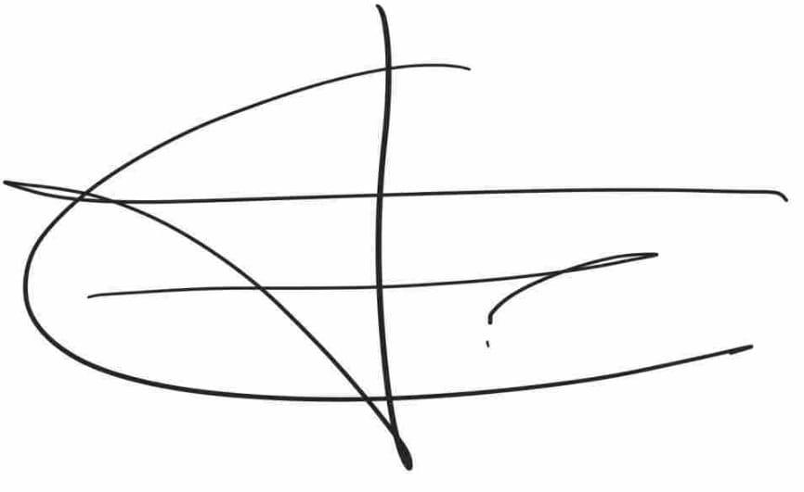
- __Laura Castaño_________________

2. _____Carol Jerez__________________

